5. Die Hough-Transformation

(sprich: "haff")

P.V.C. Hough, Patentschrift von 1962

Ziel: Erkennen von Geraden
– allgemeiner: von einfachen parametrischen Kurven (Kreise, Ellipsen...)

Anwendung:
Detektion kollinearer Punkte
Konturbeschreibung

⇒ auch zur Bildsegmentierung gerechnet

Idee:
- Transformation in einen Raum, wo Geraden (bzw. andere Kurven) als Punkte dargestellt werden ⇒ kollineare Geradenstücke fallen alle auf einen Punkt
- Zählung in einer Akkumulator-Matrix
- Maxima in dieser Matrix entsprechen den Geraden im Originalbild

Geradengleichung:
y = mx + b

- Parameter m, b (Steigung, y-Achsen-Abschnitt) wenig geeignet, da m auch ∞ werden kann

bessere Geradendarstellung: Hessesche Normalform (HNF)

Herleitung:
Gerade kann charakterisiert werden durch Normaleneinheitsvektor $\vec{n}$ (steht senkrecht zur Geraden und zeigt weg von 0) und ihren Abstand r vom Nullpunkt
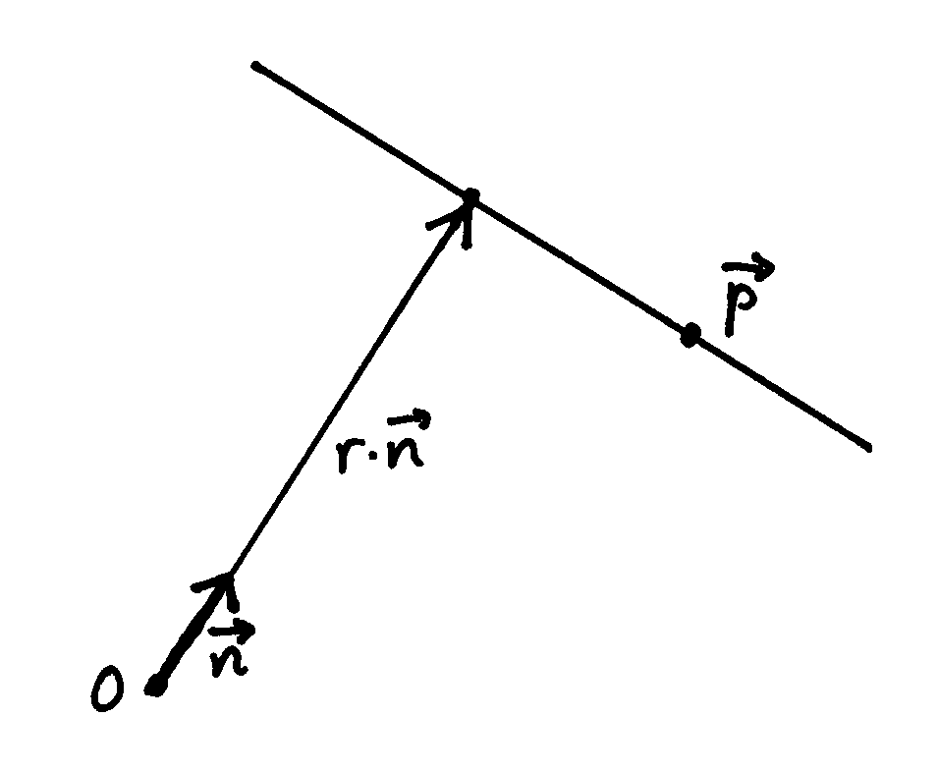
⇒ $r⋅\vec{n}$ liegt auf der Geraden
⇒ für jeden beliebigen Punkt $\vec{p}$ auf der Geraden gilt:
$\vec{p}−r⋅\vec{n}$ hat die Richtung der Geraden
⇔ $\left(\vec{p}−r⋅\vec{n}\right)⊥\vec{n}$
⇔ $\left(\vec{p}−r⋅\vec{n}\right)⋅\vec{n}=0$
⇔ $\vec{p}⋅\vec{n}−r⋅1=0$
⇔ $\vec{p}⋅\vec{n}=r$ (HNF)
(der dicke Punkt bezeichnet das Skalarprodukt).

Statt der Angabe beider Komponenten von $\vec{n}$ genügt der Winkel θ von $\vec{n}$ zur x-Achse:

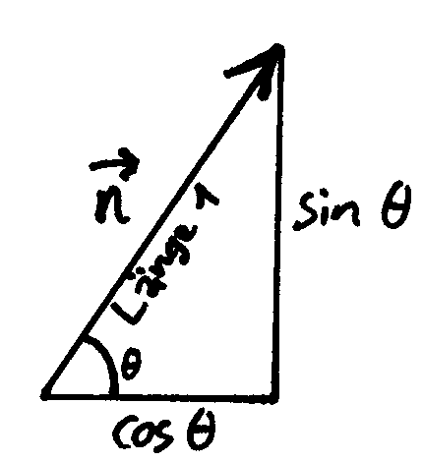

$\vec{n}=\left(\begin{matrix}\text{cos}θ \\ \text{sin}θ\end{matrix}\right)$ Somit (mit $\vec{p}=\left(\begin{matrix}x \\ y\end{matrix}\right)$):

Geradengleichung x cos θ + y sin θ = r

⇒ Codierung der Geraden durch (r, θ).
Somit kann jede Gerade durch einen Punkt im (r, θ)-Raum dargestellt werden:

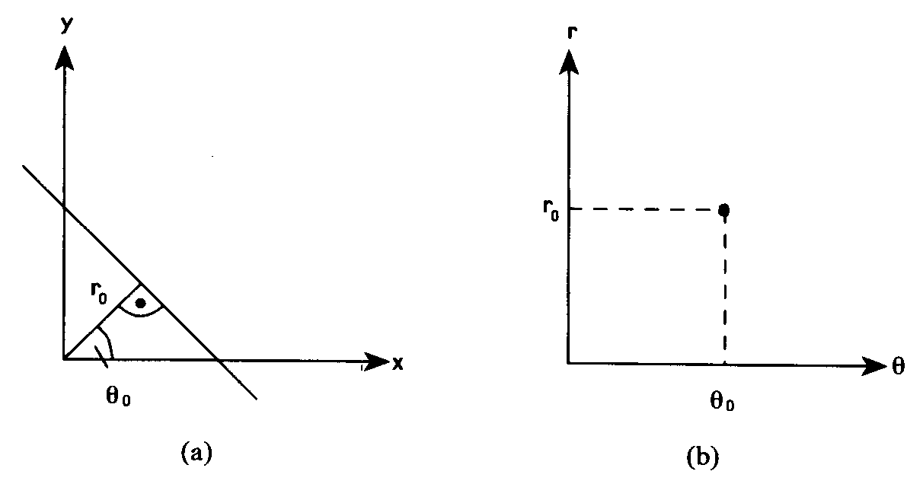

(θ im Intervall [0; π), r darf negativ werden.)

Hough-Transformation: Gerade-zu-Punkt-Transformation

- dient der Aufbereitung der Daten, um sie in einem nachfolgenden Schritt einfacher auswerten zu können

Vorangehende Schritte sind i.allg.:
- Konturextraktion durch Gradientenoperation (z.B. Sobel, Laplace)
- Verdünnung des Kantenbildes (dazu später mehr)

- Richtung orthogonal zum Gradienten stellt Kontur-Richtung dar

Beispiel: 5 Kontur-Vektoren, die auf einer Geraden liegen

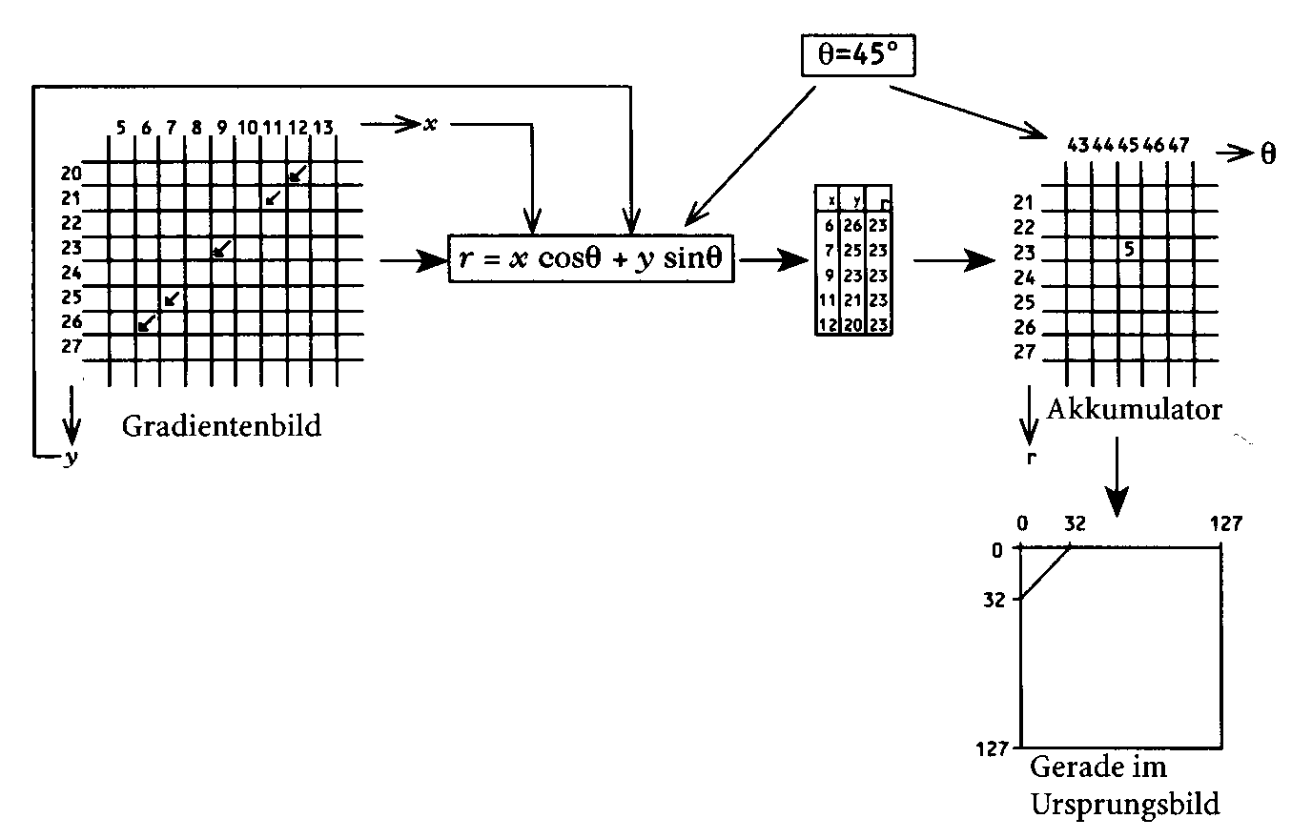

Winkelinformation θ aus der Richtung des Gradienten
r aus x, y und θ
⇒ hier für alle 5 Punkte dasselbe r
⇒ Wert 5 in der Akkumulator-Tabelle
(Akkumulator diskretisiert wie ein digitales Bild)

Ergebnis der Hough-Transformation: gefüllter Akkumulator

nächste Schritte:
- evtl. "Säubern" des Akkumulators (Beseitigung von Störeinflüssen: etwa Zusammenfassen von Clustern)
- Analyse des Akkumulators (Maxima, Überschreitung von Schwellenwerten)
- Rücktransformation der gefundenen "kritischen Punkte" (Maxima) ins Originalbild: dort Geraden
Problem: man will meist Geradenstücke haben (Information über Anfangs- und Endpunkte), keine kompletten Geraden

Verwendung der kompletten Geraden als "Wegweiser" durch das Originalbild:

z.B. dort morphologischen Filter entlanglaufen lassen
Vergleich der Pixel rechts und links der Geraden
wenn vorgegebene Grauwertdifferenz überschritten wird: Filtermaske befindet sich auf einer Objektkontur

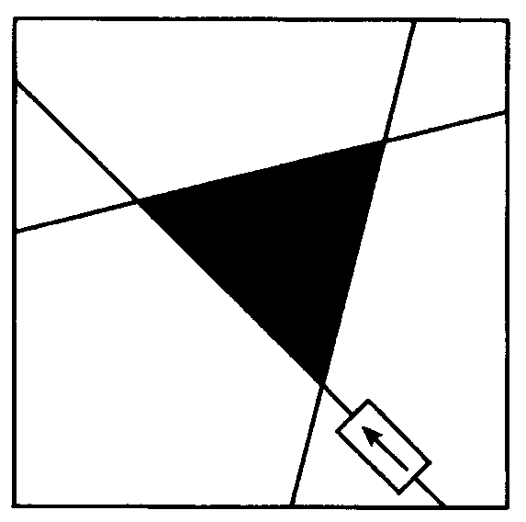

Kompletter Arbeitsgang (aus Bässmann & Kreyss 1998):

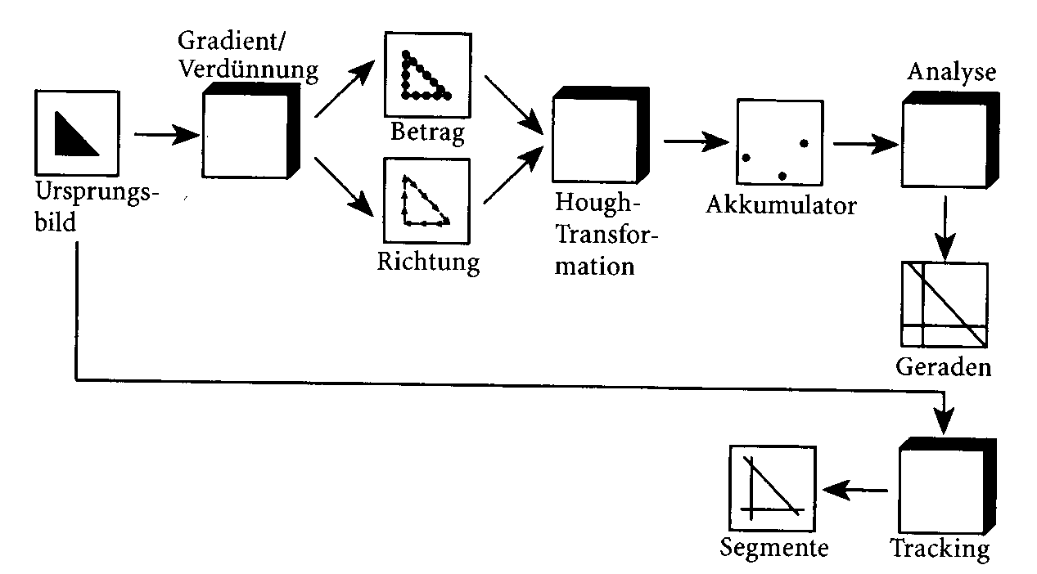
Beispiel mit AdOculos-Software (Setup HOUGH.SET):

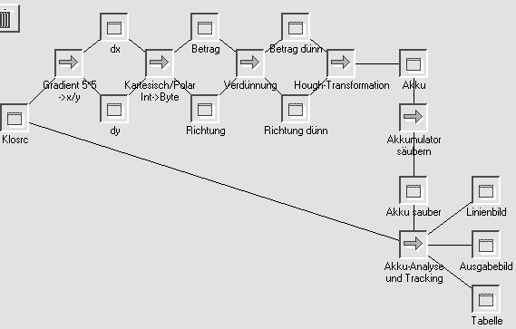

Ergebnisse (invertiert):

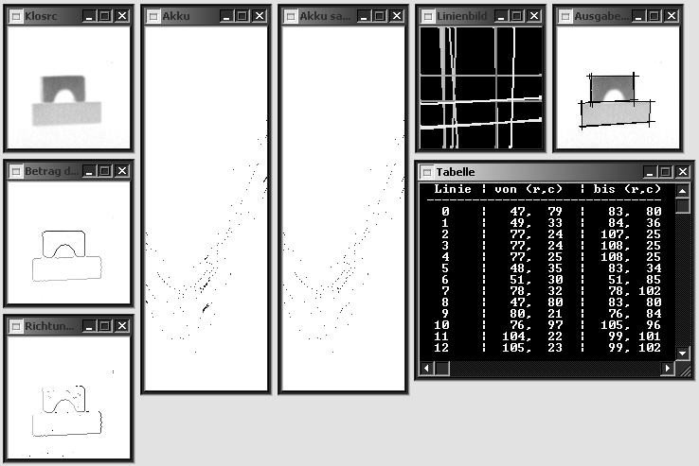
Original Akkumulator Akkumulator Geraden Geradensegmente
Kantenbild (geclustert) im Originalbild
Richtungsbild tabellarische Darstellung d. Seg.
- Vorteil: Geraden werden auch erkannt, wenn sie verrauscht sind oder Unterbrechungen aufweisen.

anderes Beispiel (aus Jähne 2002):

a, b: ungleichmäßig beleuchtete, verrauschte Quadrate
c, d: entsprechende Hough-Modellräume ( (r, θ)-Ebene) zu a und b
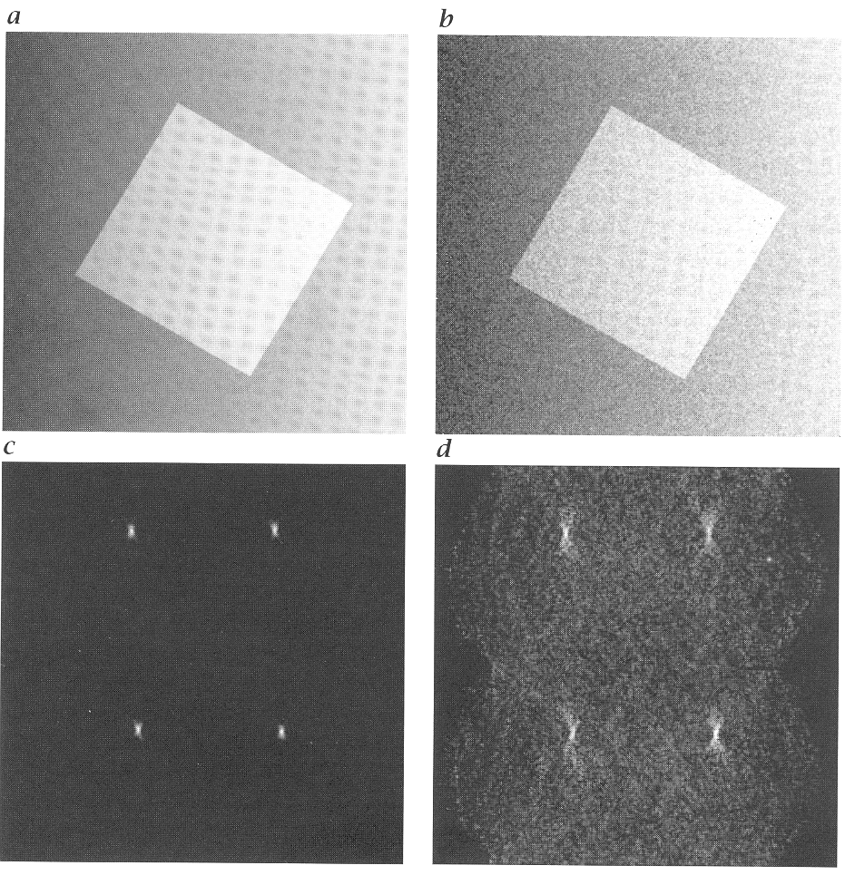

Beachte: parallele Geraden stehen in derselben Spalte des Akkumulators ⇒ Verfahren auch zum Erkennen von Parallelität verwendbar.
Probleme:

- in dieser Form nur zur Detektion von geraden Konturen geeignet (– aber Verallgemeinerung möglich!)

- Clusterung im Akkumulator kann die "falschen" Geraden entfernen

- großer Speicherbedarf des Akkumulators

- Tracking der Geraden ist rechenaufwändig

verschiedene Verbesserungen des Verfahrens wurden vorgeschlagen

Verallgemeinerung:

z.B. auf Kreise (aus Sonka et al. 1999):

(a) Original, (b) Kantenbild, (c) Parameterraum, (d) Orig. m. überlagerten Kreisen
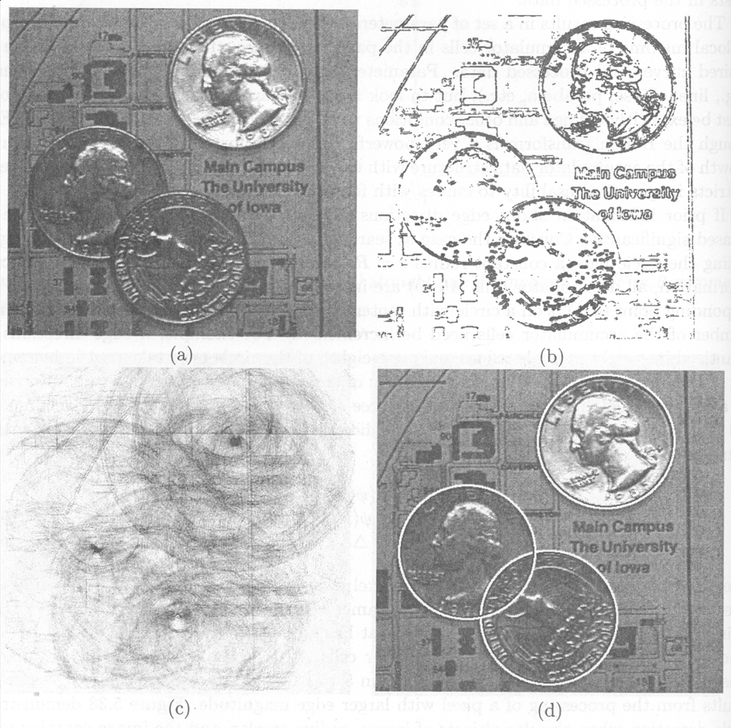

verallgemeinerte Hough-Transformation in ähnlicher Weise möglich für Ellipsen, Parabeln...

weitere Verallgemeinerung:
für beliebige (nicht-parametrische), aber fest vorgegebene Form, die im Bild aufgefunden werden soll
⇒
generalized Hough transform nach Ballard (s. Sonka et al. 1999):

- in der zu suchenden Form (Kontur) wird ein Referenzpunkt R festgelegt
- in einem preprocessing-Schritt wird eine R-table (Referenztabelle) angelegt: für jeden von R ausgehenden Strahl wird der Schnittpunkt mit der Konturlinie der Form bestimmt
- im Schnittpunkt wird die Kontur-Richtung und der Abstand von R bestimmt und in die Tabelle eingetragen
- die Tabelle wird nach den Kontur-Richtungen (Winkeln) sortiert
- für jeden Kontur-Punkt (mit Richtungsinformation) im Bild wird nun anhand der Tabelle ein Kandidaten-Punkt für R (unter der Hypothese, dass diese Kontur an dieser Stelle durch die gesuchte Form erzeugt wurde) errechnet (evtl. auch mehrere Kandidaten-Punkte)
- die Koordinatenpaare der Kandidaten-Punkte bilden den Hough space (Parameterraum; Akkumulator)
- bei Punkten mit hohem Akkumulator-Eintrag ist tatsächlich die gesuchte Form lokalisiert

- wenn Rotationen und Skalierungen der gesuchten Form zugelassen sind, erhöht sich die Dimension des Hough space von 2 auf 4

zum preprocessing der Konturpunkte (Erstellung der R-table):

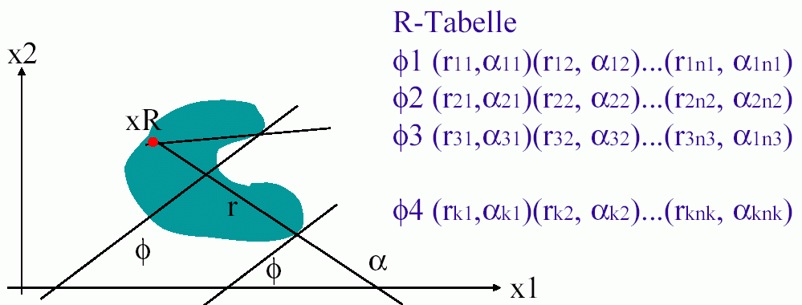

Beachte:
Nach der Hough-Transformation (einfach oder verallgemeinert) ist die Aufgabe der automatischen Detektion vorgegebener Formen noch nicht gelöst.
- Detektion dunkler Stellen im Akkumulator-Raum zu leisten
- evtl. Zusatzinformation aus dem Bild erforderlich (z.B. Endpunkte von Geradenstücken)

je komplizierter die Form, desto mehr Parameter werden benötigt ⇒ Akkumulator-Raum wird hochdimensional ⇒ Verfahren wird sehr speicher- und rechenintensiv

Einsatz der Hough-Transformation:

besonders in industriellen Anwendungen
- einfache Formen werden gesucht
- viele Konturen sind Geradenstücke oder Kreisbögen
- Parameter können oft eingeschränkt werden

Beispiel Schachbrett (aus Beichel 2002):

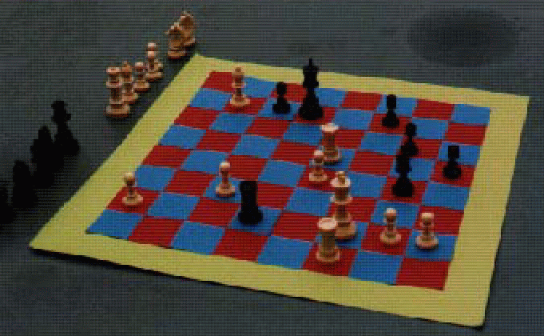

Original-Aufnahme

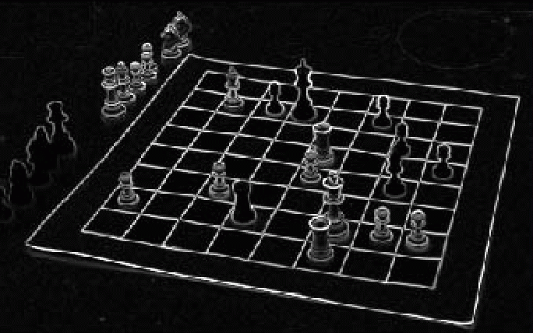

Kantenbild

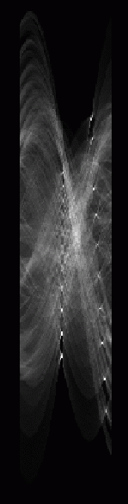 Akkumulator (Hough-Space)

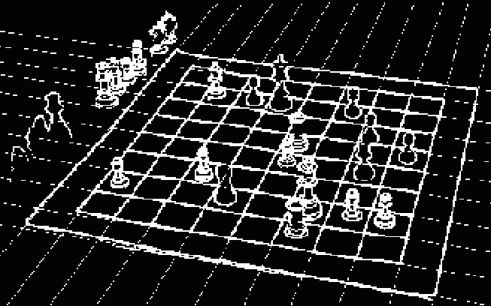
Ergebnis der Hough-Transformation (Geraden)
weiterverwendbar für formale Verarbeitung:

